**Федеральное государственное бюджетное образовательное учреждение высшего образования**

**"Уфимский государственный авиационный технический университет"**

**Кафедра** Высокопроизводительных вычислительных технологий и систем

**Дисциплина:** Интеллектуальные системы

**Отчет по практической работе № 2**

**Тема:** «Персептрон Розенблатта для распознавания цифр»

|  |  |  |  |  |
| --- | --- | --- | --- | --- |
| Группа ПМ-453 | Фамилия И.О. | Подпись | Дата | Оценка |
| Студент | Шамаев И.Р. |  |  |  |
| Принял | Казакова Т.Г. |  |  |  |

**Уфа 2022**

В качестве примера линейной разделимости нескольких классов объектов рассмотрим задачу распознавания арабских цифр. Каждую цифру будем изображать в простейшей пиксельной форме размерностью 5х3 и кодировать 15-мерным вектором, используя построчный обход.

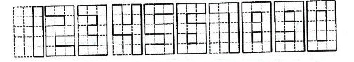

Рисунок 1. Образы цифр, используемые для обучения

Пусть каждая цифра имеет только одно изображение, показанное на рис. 1, тогда в каждом классе содержится один объект. Геометрически каждую цифру можно сопоставить с вершиной единичного гиперкуба в 15-мерном пространстве. Очевидно, что каждая вершина может быть отделена от остальных вершин гиперплоскостью, поэтому задача распознавания цифр в данной постановке является линейно разделимой.

Обучение сети осуществляется по эпохам. Эпоха содержит 10 примеров по числу распознаваемых цифр от 0 до 9. Внутри примера цифры могут чередоваться детерминированным или случайным образом. Каждый пример содержит векторы Х и D. Вектор Х (16-мерный) подается на основной вход сети, вектор D (10-мерный) подается на обучающий вход сети.

**Программа**

clear all;

nepox=20; %(Число эпох)

h=1; %(Параметр обучения)

n=7; %(Коэффициенты этого нейрона выводятся на график)

x=[1 -1 -1 1 -1 -1 1 -1 -1 1 -1 -1 1 -1 -1 1; 1 1 1 1 -1 -1 1 1 1 1 1 -1 -1 1 1 1;

1 1 1 1 -1 -1 1 -1 1 1 -1 -1 1 1 1 1; 1 1 -1 1 1 -1 1 1 1 1 -1 -1 1 -1 -1 1;

1 1 1 1 1 -1 -1 1 1 1 -1 -1 1 1 1 1; 1 1 1 1 1 -1 -1 1 1 1 1 1 -1 1 1 1;

1 1 1 1 -1 -1 1 -1 -1 1 -1 -1 1 -1 -1 1; 1 1 1 1 1 -1 1 1 1 1 1 -1 1 1 1 1;

1 1 1 1 1 -1 1 1 1 1 -1 -1 1 1 1 1; 1 1 1 1 1 -1 1 1 -1 1 1 -1 1 1 1 1];

w=rand(10,16)-0.5; %(Матрица начальных весовых коэффициентов)

for k=1:nepox %(Обучение по эпохам)

e2(k)=0;

for m=1:10 %(Обучение по примерам)

d=zeros(1,10);

d(m)=1; %(Обучающий сигнал)

for j=1:16

xp(j)=x(m,j);

end

u=w*xp';

for i=1:10

if u(i)>=0 y(i)=1; else y(i)=0; end; %(Функция активации)

end

e=d-y; %(Вектор-строка ошибок обучения)

w=w+h*e'*xp; %(Алгоритм обучения в векторно-матр. форме)

e2(k)=e2(k)+e*e'; %(Суммарный квадрат ошибок обучения)

nit=(k-1)*10+m; %(Номер текущей итерации)

wlg(1,nit)=w(n,1); wlg(2,nit)=w(n,2); wlg(3,nit)=w(n,16);

end

end

subplot(2,1,1);

hold on;

plot(wlg(1,:),'r');

plot(wlg(2,:),'b');

plot(wlg(3,:),'g');

grid on;

subplot(2,1,2);

plot(e2,'b');

grid on;

**Результат**

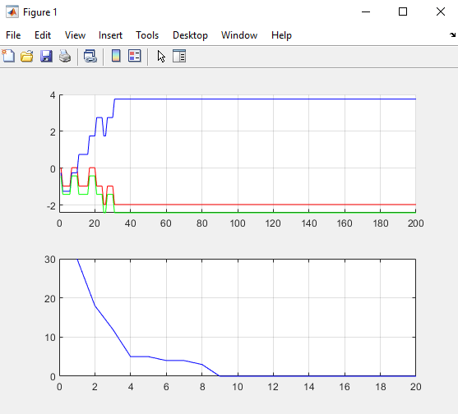

Рисунок 2. Пример реализации программы

В процессе моделирования получались различные реализации процедуры обучения персептрона, в которых начальные весовые коэффициенты задавались случайным образом. Естественно, что обучение заканчивалось за разное число эпох, в зависимости от расположения начальных весовых коэффициентов к границам раздела. На рис. 2 приведена одна из реализаций. На верхнем графике показан характерный процесс коррекции весовых коэффициентов. На нижнем графике показано изменение суммарного квадрата ошибки. В данной реализации обучения сети состоялось за 9 эпох